附件2：

线上调研系统
完整版操作手册

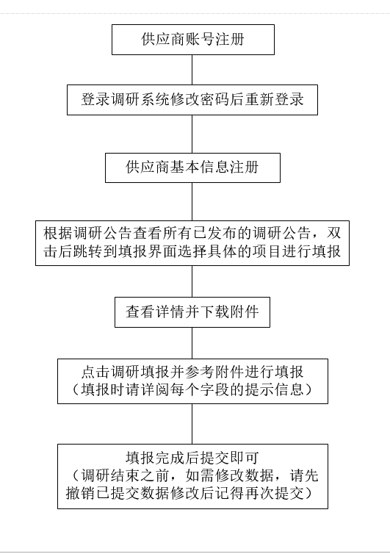

账号注册及登录

登录地址（请使用谷歌浏览器）
外网（谷歌浏览器）：http://xj.chqsyy.cn:8123
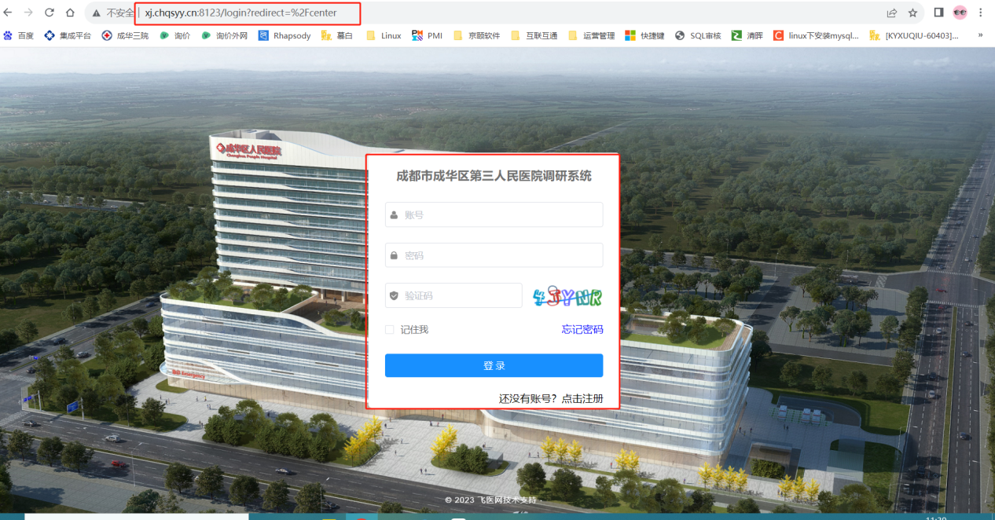

供应商注册
- 打开登录首页点击注册；
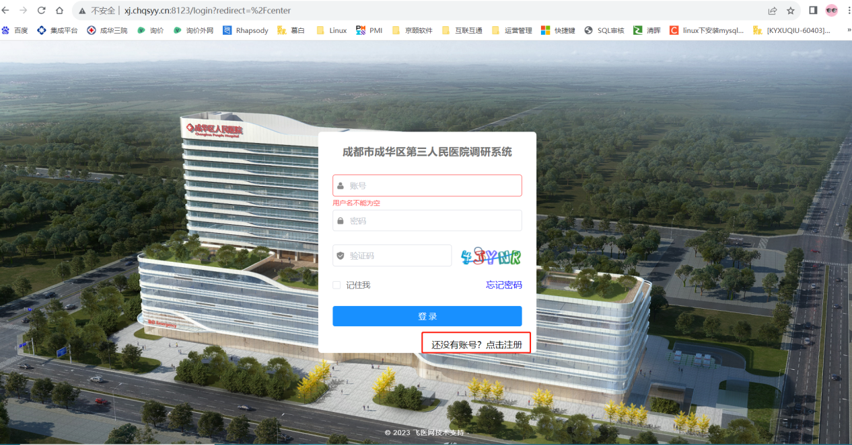

- 维护所有注册信息点击注册即可完成供应商账号注册；
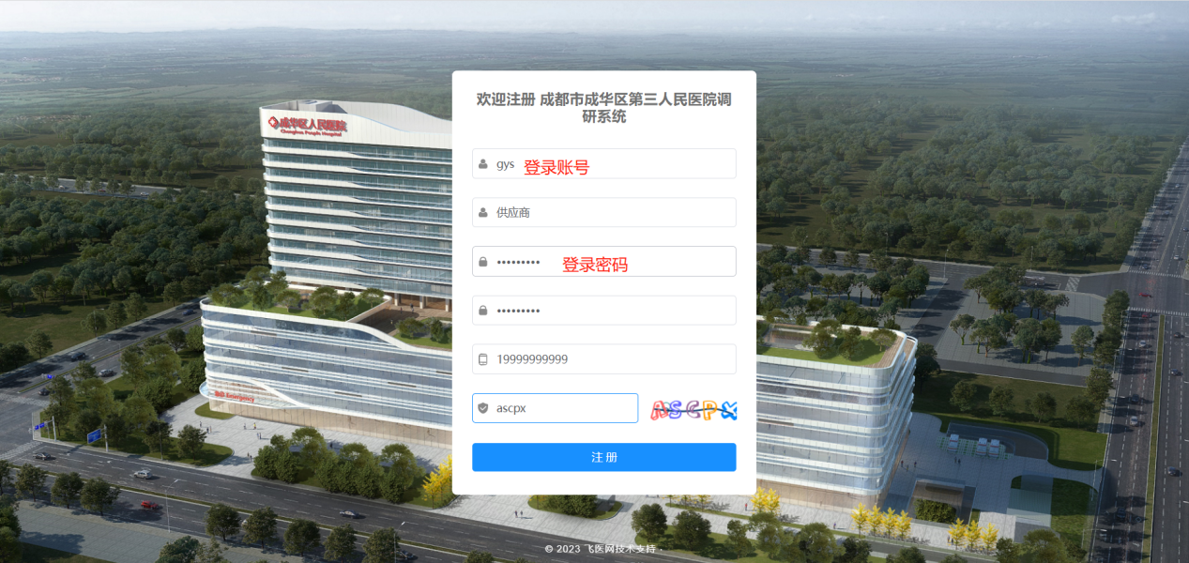

账号登录
（1）输入正确的账号、密码及验证码即可进行登录；
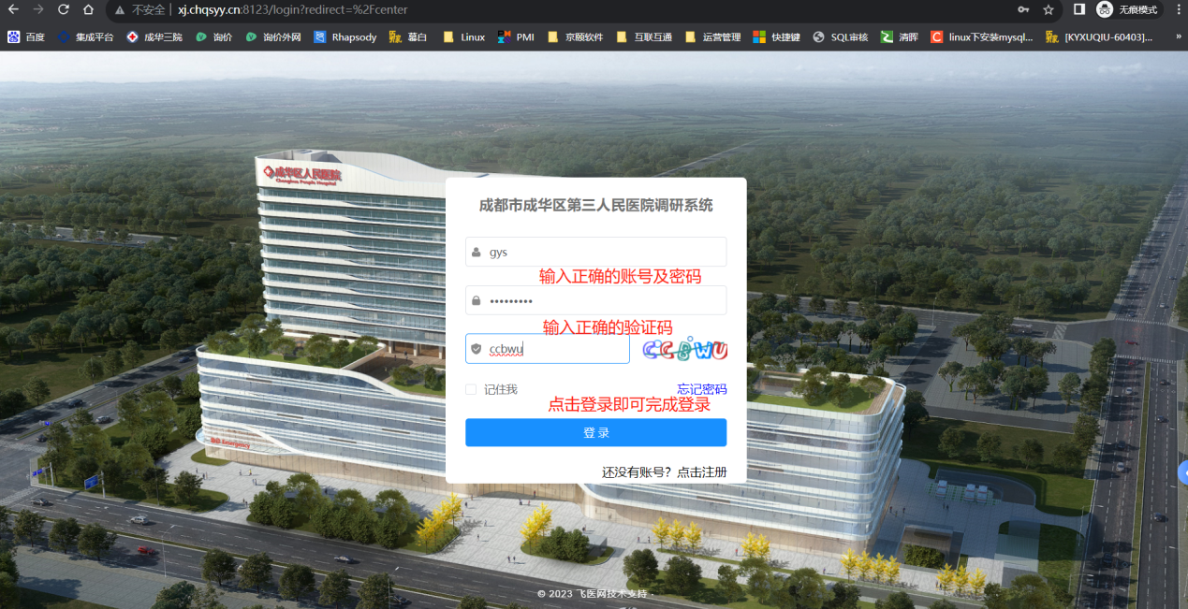

修改密码
（1）点击右上角的用户图标，进入个人中心首页；
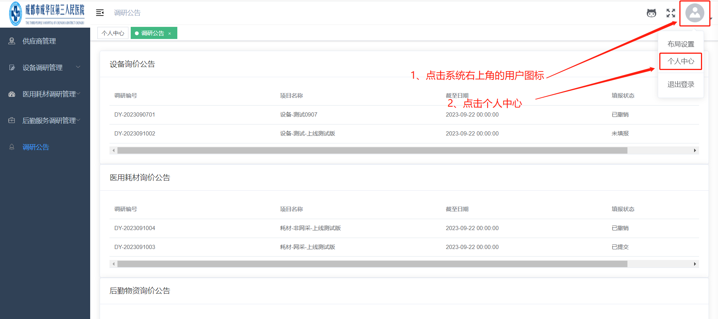

（2）选择修改密码后重新登录调研管理系统即可；
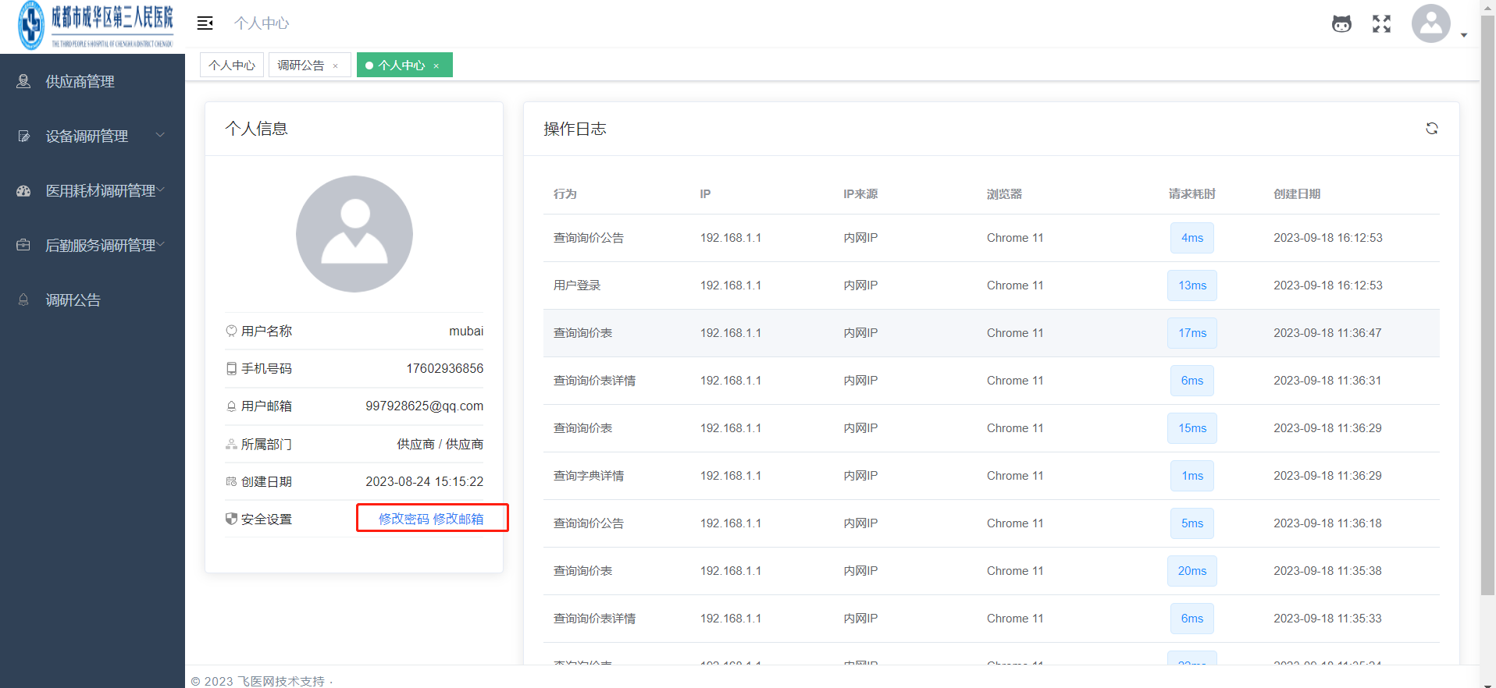

供应商基础信息注册
（1）选择供应商管理菜单，然后点击右侧编辑按钮；
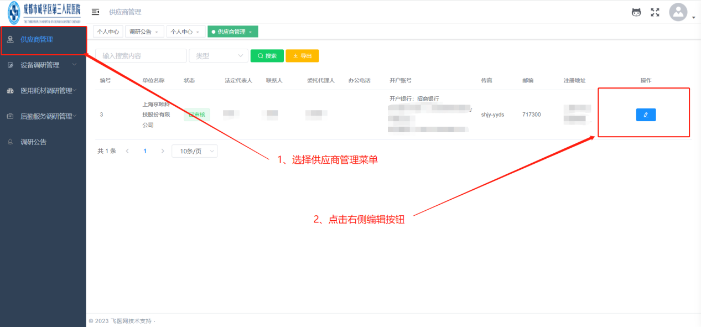

（2）对供应商的基本信息及资质信息进行维护，确认维护无误后提交即可，资质信息请按照发布科室要求进行维护；
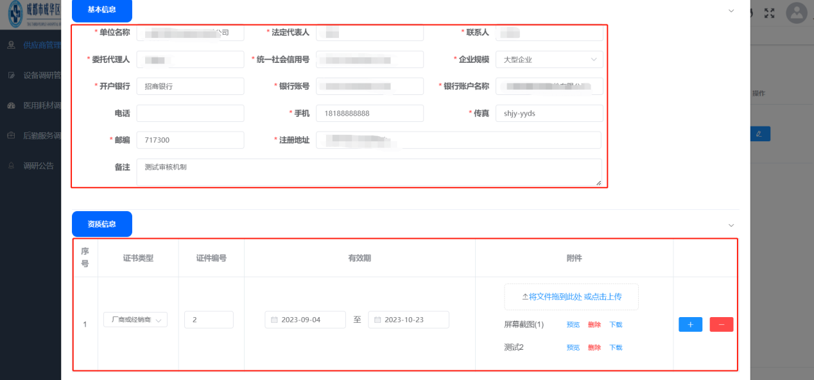

供应商填报

调研公告
（1）进入需求调查公告菜单，查阅所有需求调查中的项目信息，选择计划填报的公告信息并双击跳转到对应模块的填报菜单中；

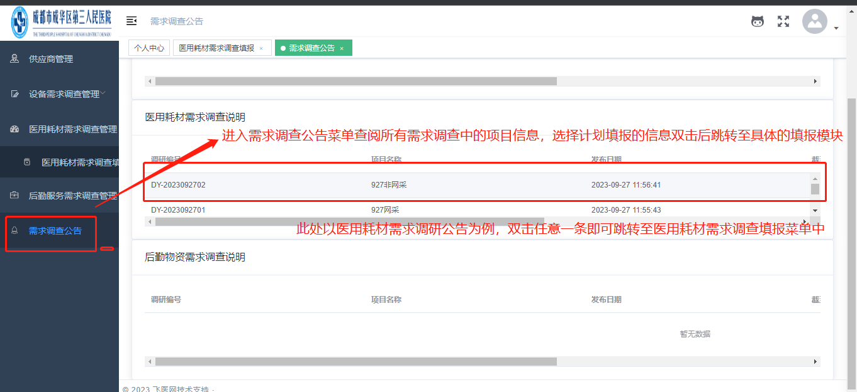

（2）此处以医用耗材需求调查公告为例，双击后跳转到下图所示菜单中；
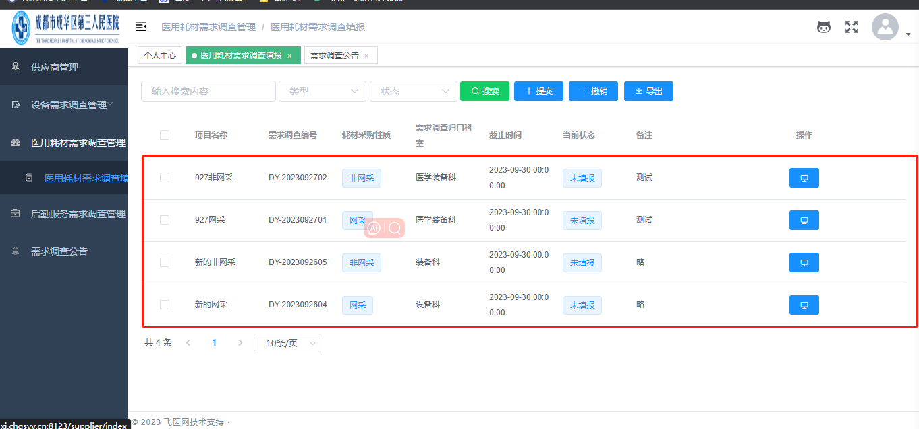

查看详情并下载附件
（1）在医用耗材需求调查填报菜单中选择所需填报的项目，点击右侧的查看详情按钮进行后续操作；
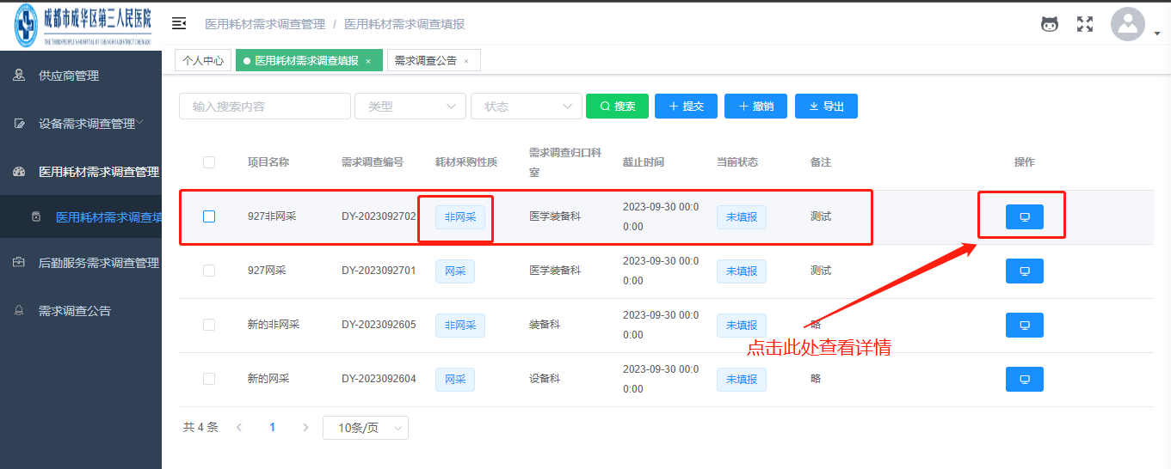

（2）查看详情并下载附件，仔细阅读附件内容及要求，然后点击需求调查填报按钮进行填报；
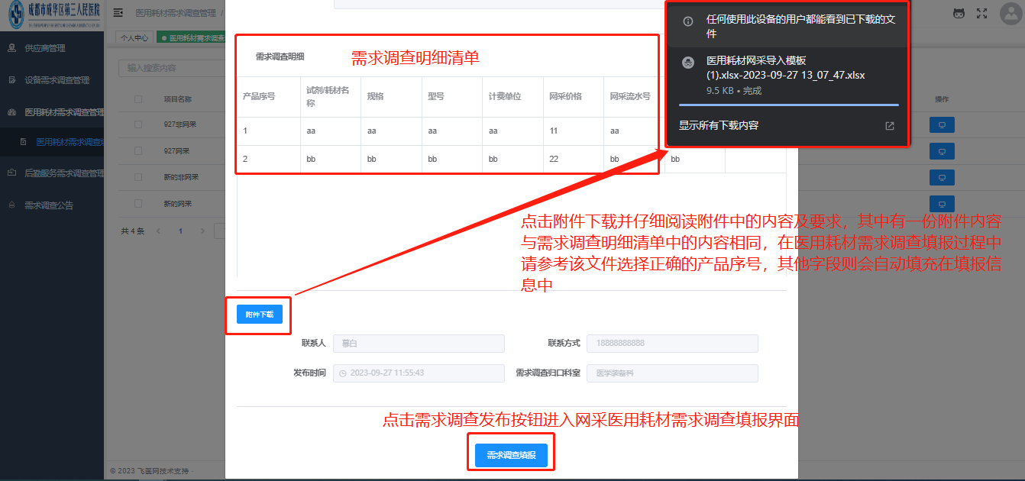

网采医用耗材需求调查填报（非网采填报同网采）
（1）点击新增按钮新增一条主医用耗材需求调查填报；
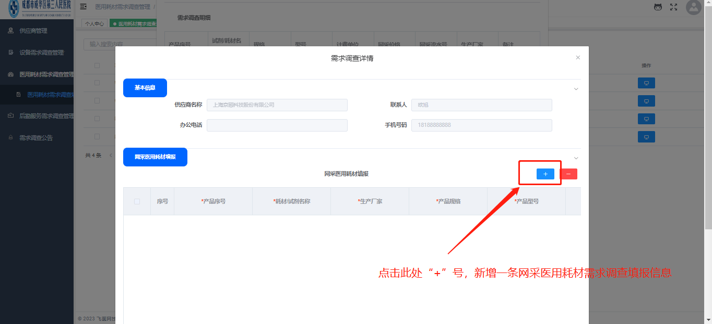

（2）参考附件中的医用耗材需求调查清单选择本次填报网采医用耗材的序号，其他基础字段将会自动填充，然后根据实际情况继续维护其他调研的字段即可；
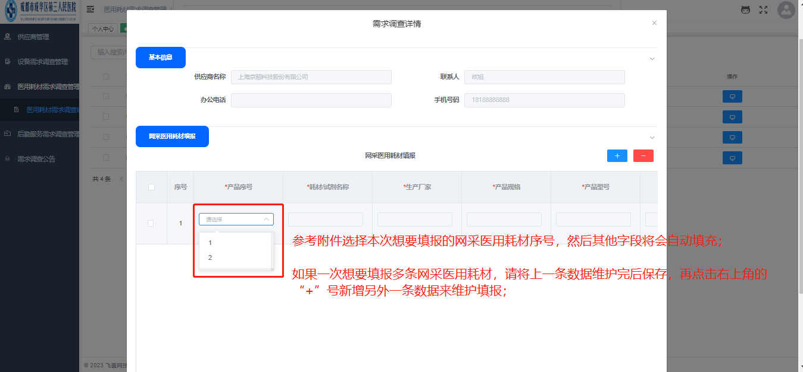

（3）填报完后请记得提交或保存后在填报主页进行提交。
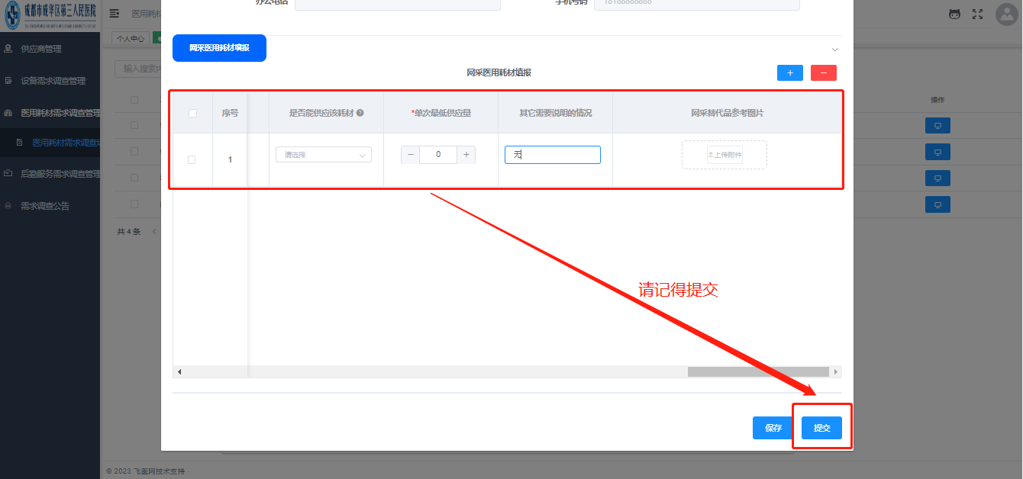

（4）需求调查截止日期前若要对本次提交的信息进行修改请在填报主页选择后撤销即可再次编辑，编辑完提交即可；
